«Каспий» жоғары педагогика және салалық технологиялар колледжінің
2022-2023 оқу жылының ІІ - ші жарты жылдығында өткізілген тәрбиелік іс-шараларының есебі
Ақпан айында өткізілген іс-шаралары

"БІЗ ТАЗА ҚАЛА ҮШІН!"
04.02.23ж. “Каспий” жоғары педагогика және салалық технологиялар колледжінің ұжымы және белсенді студенттері сенбілікке шықты. Белгіленген орындарға барып, тазалық жұмыстарын жүргізді.
Қоршаған ортаның тазалығына құрметпен назар аудару – әрбір жеке тұлғаның басты міндеті. Тазалықты жанына серік еткен Каспий колледжі ұжымы мен студенттік парламенттің белсенді мүшелері қаламызды санитарлық тазарту, көркейту сенбілігіне белсене атсалысты.
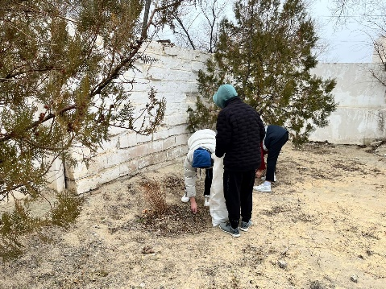
https://www.facebook.com/100086453134659/posts/pfbid0zqGLnhZ7ZxG2cwrNygGBoM8Mzyux56p97haFChEjS9S9BNW1dhCj4NJ3VPM8Zi9El/?d=w&mibextid=q5o4bk

"Өмір баға жетпес сый"
"Каспий" жоғары педагогика және салалық технологиялар колледжінде колледж психологі суицидті мінез-құлықтардың алдын-алу мақсатында "Өмірге "Иә" деп айт!" тақырыбында өткізіліп жатырған іс-шаралар апталығы аясында "Өмір баға жетпес сый" тақырыбында жасөспірімдерге арналған тренинг өткізді. Мақсаты: аутодеструктивті мінез-құлықтардың алдын-алу,жасөспірімдердің өмірге деген құлшынысын арттыру,өмірді сүюге,өзін-өзі құрметтеуге тәрбиелеу.
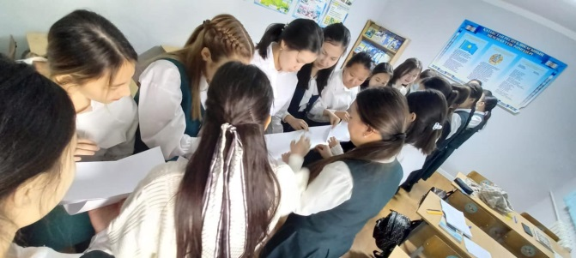

https://www.facebook.com/100086453134659/posts/pfbid0rxzBjfC2MjGuRL9ep5tkJVZ5EVFsqGs5cvoUiBq4HvRW5c6NvjacXTBfEnpYjGPCl/?d=w&mibextid=q5o4bk

ӘР ӨЛЕҢІ БІР ӘЛЕМ
Каспий” жоғары педагогика және салалық технологиялар колледжінде ақын Мұқағали С“үлейменұлы Мақатаевтың 92 жылдық мерейтойына орай “Мұқағали - мұрасы” тақырыбында әдеби сазды кеш өтті. Шара мақсаты - ақиық ақын артына айрықша өшпейтін із қалдырған Мұқағали Мақатаевтың өмірі мен шығармашылығына шолу жасау, әндері мен поэмаларымен танысу, өлеңдері мен әндері арқылы оқушыларды әсемдікке, елжандылыққа тәрбиелеу. Аталмыш шара шымылдырығы күймен ашылып, студенттер дайындаған әсем ән мен мәнерлеп оқуға ұласты. Сонымен қатар, мұзбалақ ақын шығармашылығынан сыр шертетін кітап көрмесі ұйымдастырылды. Шара соңынада студенттер “Оқуға құштар колледж” жобасы аясында Мұқағалидың “Аманат” ән жинағын колледж кітапханашысы Нұралиева Ақжарқынға табыстады.
Жұртымыз аман, еліміз тыныш болсын

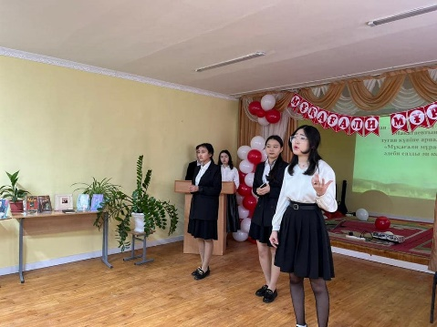

https://www.facebook.com/100086453134659/posts/pfbid02wKhXpMJkXmnqHotwHryLBSxCofK1iwGQRJt9E4Tg8fXXt7sct9ZYbxJz79JTNgEXl/?d=w&mibextid=q5o4bk

"Өмір-қымбатсың маған"
08.02.2023 жылы "Каспий" жоғары педагогика және салалық технологиялар колледжінде колледж психологі суицидті мінез-құлықтардың алдын-алу мақсатында "Өмірге "Иә" деп айт!" тақырыбында өткізіліп жатырған іс-шаралар апталығы аясында "Өмір-қымбатсың маған" тақырыбында ата-аналарға арналған тренинг-тимблдинг өткізді. Мақсаты: аутодеструктивті мінез-құлықтардың алдын-алу,ата-аналарға жағымды эмоциялық көңіл-күй сыйлау.
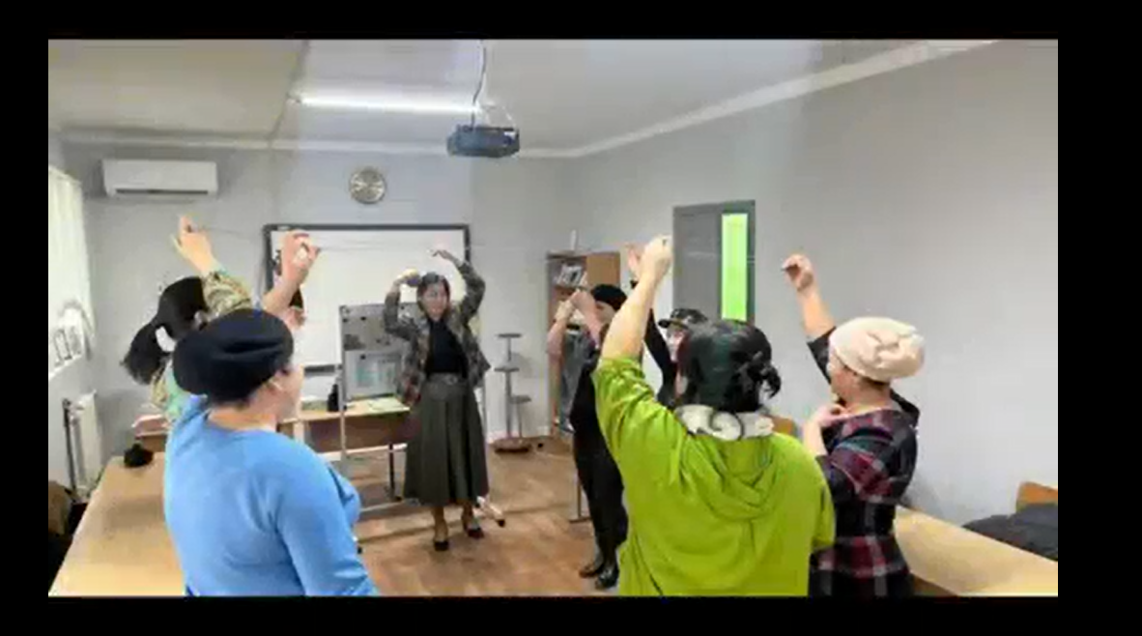
https://www.facebook.com/100086453134659/posts/pfbid02D4v2s3fF9cK7GwCfUBkGkUMsEAQJLdi7uqTAtf4wWndELvjheTMfi7Gkxrdw4GRCl/?d=w&mibextid=q5o4bk

Жаныңда жүр жақсы адам
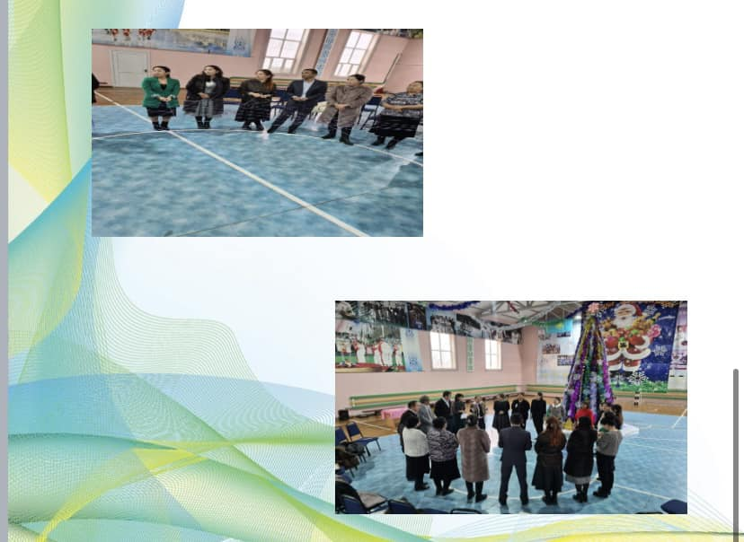
Каспий" жоғары педагогика және салалық технологиялар колледжінде 30.12.2022 жылы колледж психологі Умирзакова Сән Амангелдиевна колледж мұғалімдері арасында "Жаныңда жүр жақсы адам" тақырыбында психологиялық тренингтер өткізді. Мақсаты:Ұжымдастар арасында бір-біріне деген мейірімділікті, сыйластықты, достық қарым-қатынастарды орнату, ұжымда психологиялық жағымды асмосфера қалыптастырып, жас мамандарды ортаға тарту.

https://www.facebook.com/100086453134659/posts/pfbid0AoD675zJou8awCXvmxjiVT6tHBFVf86mjhbMdfqmGUksqvCMsnGrLrDuNqJAreenl/?d=w&mibextid=q5o4bk

"Мен өмірге құштармын
08.02.2023 жылы "Каспий" жоғары педагогика және салалық технологиялар колледжінде суицидті мінез-құлықтардың алдын-алу мақсатында "Өмірге "Иә" деп айт!" тақырыбында өткізіліп жатырған іс-шаралар апталығы аясында "Мен өмірге құштармын" тақырыбында фотосуреттер байқауы өткізілді. Мақсаты: аутодеструктивті мінез-құлықтардың алдын-алу,жасөспірімдерді өмірді сүюге тәрбиелеу.

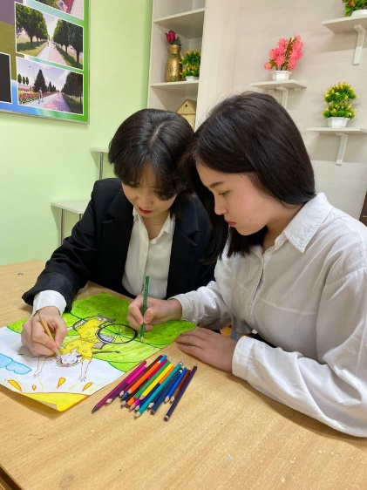

https://www.facebook.com/100086453134659/posts/pfbid02gvngGxMj9XT2Y3d8KQBQLZ6GK9YrsEuLZZhJtuFjcizrV1Cb92YUs1jBrcTsasvpl/?d=w&mibextid=q5o4bk

"Өмірге "Иә" деп айт!"
06.02-10.02 ақпан аралығында "Каспий" жоғары педагогика және салалық технологиялар колледжінде суицидті мінез-құлықтардың алдын-алу мақсатында "Өмірге "Иә" деп айт!" тақырыбында психологиялық іс-шаралар апталығы өткізілді.Апталықта ата-аналарға,студенттерге арналған тренингтер,студенттерге арналған дәріс сабақтар,әр түрлі спорттық ойындар және фотосуреттер конкурсы өткізілді. Мақсаты: аутодеструктивті мінез-құлықтардың алдын-алу,салауатты өмір салтын қалыптастырып,жасөспірімдерді өмірді сүюге тарбиелеу.
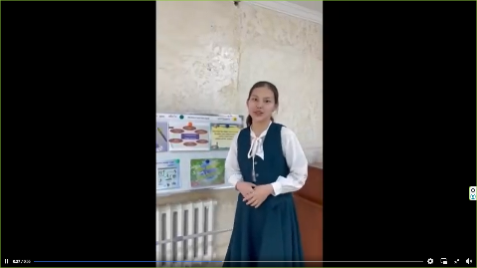

https://www.facebook.com/100086453134659/posts/pfbid02YTfzQy9qJhP1vjY9qn1uLDJWez64fvKKG1pmZd1ch6oDvk5bJaZCfiim1SumXyqml/?d=w&mibextid=q5o4bk

"Өмір тамаша! өмірді таңдаймыз!"

09.02.2023 жылы "Каспий" жоғары педагогика және салалық технологиялар колледжінде суицидті мінез-құлықтардың алдын-алу мақсатында "Өмірге "Иә" деп айт!" тақырыбында өткізіліп жатырған психологиялық іс-шаралар апталығы аясында студенттер арасында "Өмір тамаша! Біз өмірді таңдаймыз!" тақырыбында әр түрлі спорттық ойындар өткізілді. Мақсаты: аутодеструктивті мінез-құлықтардың алдын-алу,салауатты өмір салтын қалыптастыру.
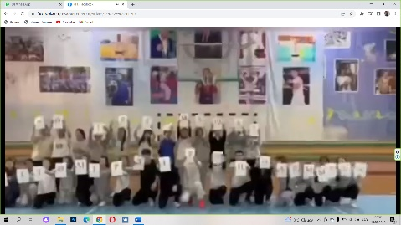

https://www.facebook.com/100086453134659/posts/pfbid0mSEvnmvx8hDTExSvoXDEZUByhWSuUQkapiqZdnWQrCbxQRxgP9VuodNcajD59rdNl/?d=w&mibextid=q5o4bk

